VODA – PONAVLJANJE

- Za početak jedan kreativni zadatak.
- Ukoliko nemaš mogućnosti isprintati predloške za izradu „spinera“ Kruženja vode u prirodi uzmi šestra, budi kreativan i vrlo lako ćeš ga izraditi i sam!

Izrada „spinera“ Kruženje vode u prirodi

Upute:
- Oboji oba kruga, a zatim ih izreži.
- Na gornjem krugu izrežite tri pravokutnika uz iscrtanu liniju tako ćete dobiti tri prozora.
- Stavite gornji krug na donji krug.
- Spoji krugove u sredini.
- Zaokrenite strelicu i vidjet ćete kruženje vode u prirodi!
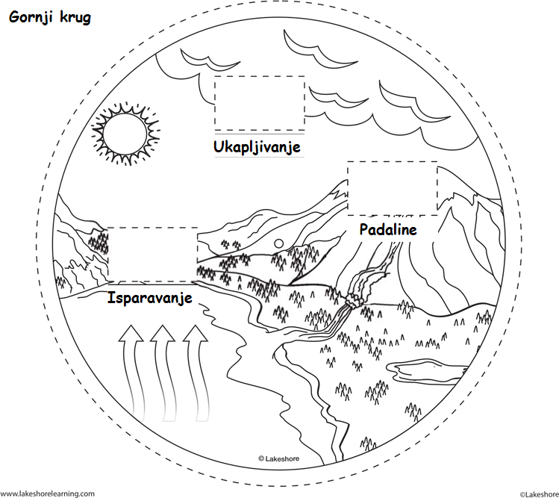
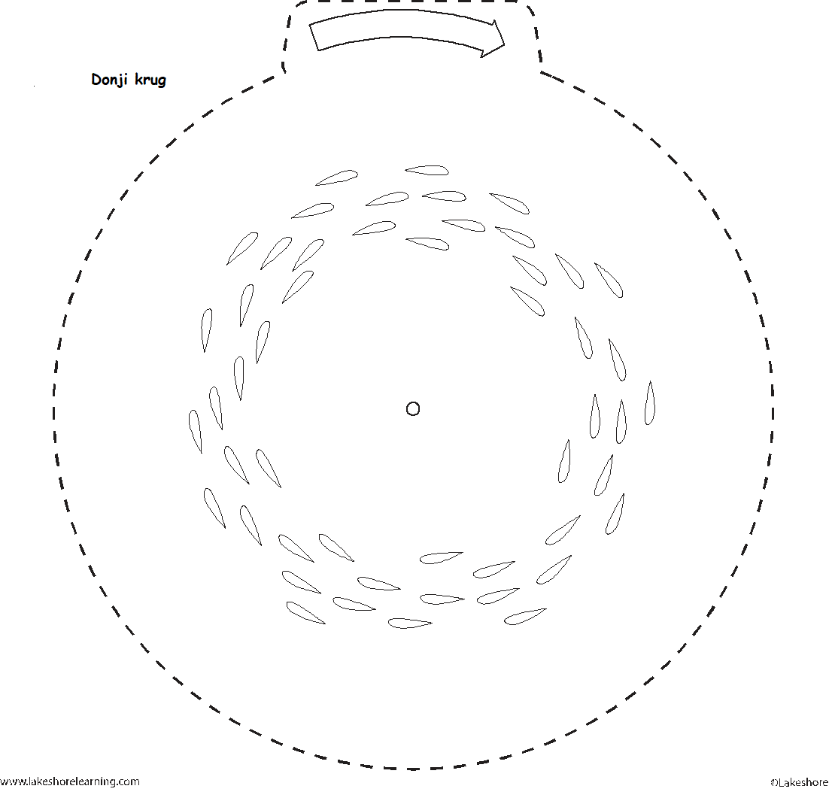

- Tek kad riješiš prvi zadatak i napraviš „spiner“ Kruženja vode u prirodi kreni dalje.

- Riješite kviz na sljedećem linku _____ https://app.wizer.me/learn/ENL69B
Prvo se porate prijaviti na wizer.me, a zatim otvoriti link. Objašnjenja kako se prijaviti su u priloženom dokumentu i morate ih slijediti točno korak po korak.
- Prijaviti ćete se tako da upišete vaše Carnet podatek/HUSO/AAI@EduHR/podaci za E-Dnevnik.

- Zapamtite podatke s kojima ste se prijavili, kasnije se možete vratiti u nastavni listić i vidjeti što vam je točno/netočno i učiteljevu povratnu informaciju.

